

الصف : السادس الأساسي

التاريخ :12/04/ 2015مـ

الاسم : .................................

دولـــــــة فلســــــــطيـــن

وزارة التربية والتعليم العالي

مديرية التربية والتعليم / قلقيلية

مدرسة الفندق الثانوية المختلطة

الصف : العاشر الأساسي

التاريخ :05/04/ 2015مـ

الاسم : .................................

الزمن: حصة واحدة فقط

امتحــان يومي لمبــحث التكنولوجيـا

السؤال الأول : ضع/ي إشارة (√) أو (×) أمام العبارات الآتية : ( علامتان ونصف )

1. ( ) من أقدم مصادر الأدوية المواد الكيميائية.
2. ( ) الضغط الطبيعي للشخص السليم 120/80.
3. ( ) أسرع أشكال الأدوية تأثيراً على الإنسان الحقنة.
4. ( )اقترح الرازي بناء المشفى في المكان الذي ستفسد فيه قطعة اللحم.
5. ( ) لا تعتمد صناعة الدواء على خطوات البحث العلمي.

السؤال الثاني : اكتب/ي ما يناسب الصورة: (علامة ونصف )

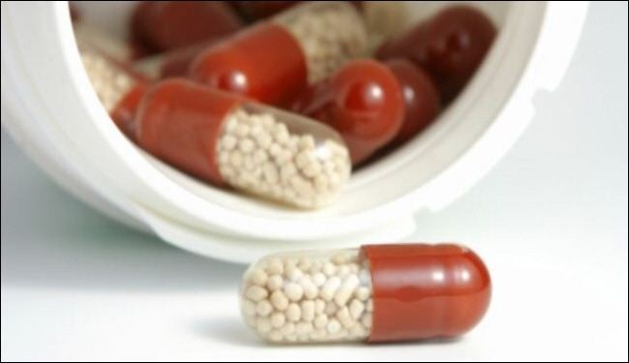

شكل الدواء................

طريقة تناوله................

سبب حفظه بهذا الشكل

...............................

السؤال الثالث : ( 3 علامات )

1.من أهم الأمور التي يجب توفرها على علبة الدواء:............................................................................. 2.من مميزات استخدام الأجهزة الحديثة في صناعة الدواء:......................................................................

3.من الأمثلة على أجهزة التعايش مع مرض السكري:...........................................................................

السؤال الرابع : فسر/ي الجمل التالية: ( 3 علامات )

\*\*هناك لجان لمراقبة الأدوية بعد رصدها وتجريبها.............................................................................

\*\*تجريب الدواء قبل تعميمه.......................................................................................................

\*\*يوجد أشكال مختلفة للأدوية.....................................................................................................

السؤال الخامس:ارسم وأجب عن الأسئلة في الشكل: ( 5 علامات )

سماعة طبيب

ثيرموميتر

سبب استخدام الطبيب للسماعة...................

.........................................................

\*\*\*\*\*\*\*\*\*\*\*\*بالتوفيق والنجاح\*\*\*\*\*\*\*\*\*\*\*\*

فكرة عمله..............................................

...........................................................

معلمـة المادة : ليـنا الأقرع مدير المدرسة : محـمد صوان